Jedyne w Polsce narzędzie do testowania oświetlenia rowerowego – nowość na CentrumRowerowe.pl
CentrumRowerowe.pl udostępniło wszystkim miłośnikom jazdy na rowerze zupełnie nową funkcjonalność. Narzędzie do testowania oświetlenia rowerowego umożliwia dokładne porównanie parametrów lampek od różnych producentów oraz sprawdzenie, jak w rzeczywistości świecą. Dzięki temu wybór odpowiedniego modelu staje się bardzo prosty.

Rzeczywiste parametry oświetlenia
Aby przygotować narzędzie, zespół sklepu CentrumRowerowe.pl wykonał szereg pomiarów oraz testów terenowych, dzięki czemu prezentowane dane przedstawiają realne właściwości poszczególnych lampek rowerowych. Skupiono się na mocy lampek, czasie pracy oraz kształcie wiązki światła. Informacje te pozwalają dobrać model idealnie dopasowany do indywidualnych potrzeb i oczekiwań każdego użytkownika.
Dostępna na stronie porównywarka pozwala zestawiać ze sobą zdjęcia, pokazujące jak dane modele oświetlają drogę w terenie w nocy. W analizie pomaga praktyczna miarka, dzięki której łatwo ocenić, ile metrów przed kolarzem zostanie dobrze oświetlonych po zamontowaniu wybranego modelu.
Zmierzono również czas pracy testowanych lampek. Za pomocą profesjonalnego miernika natężenia światła sprawdzono, jak długo świecą (w najmocniejszym trybie podstawowym) oraz jak zmienia się natężenie emitowanego światła wraz z upływem czasu. Całość danych została przedstawiona na czytelnym wykresie, na którym można porównać wybrane lampki.
Kolejną ciekawą nowością jest możliwość porównania tzw. beam shotów. Przedstawiają one kształt wiązki światła z dwóch perspektyw – z góry oraz na wprost.

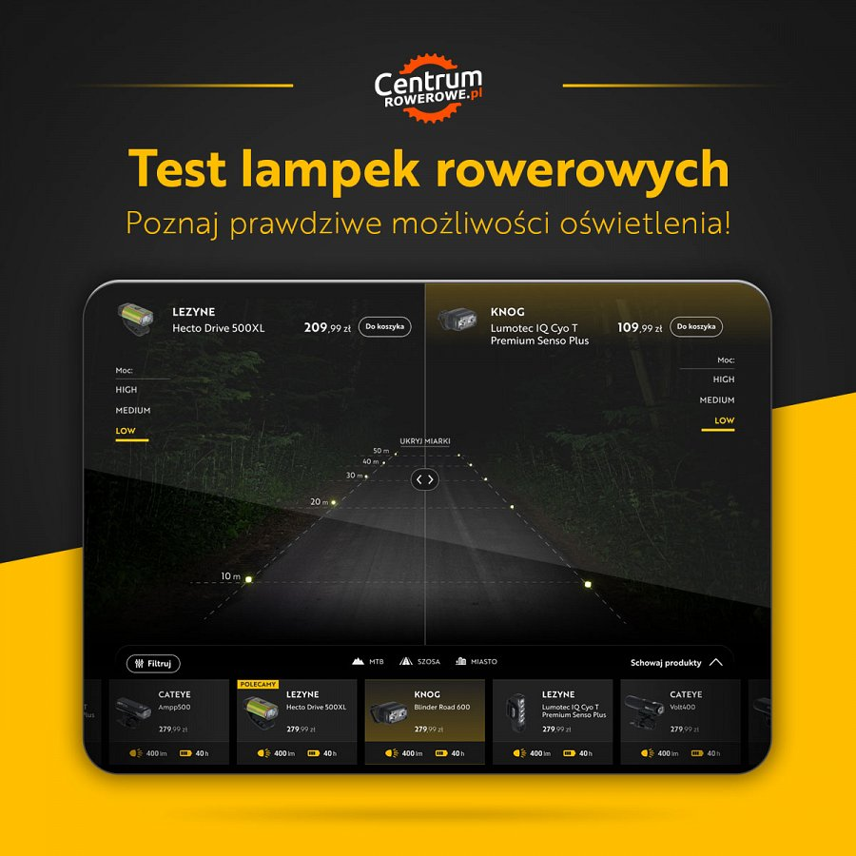
Jeszcze więcej informacji
Całość uzupełnia rozbudowana sekcja FAQ, z której można dowiedzieć się m.in. jak wybrać najlepsze oświetlenie, na jaką moc się zdecydować albo gdzie zamontować lampkę. Wyjaśnione są też różnice między lumenami, luksami i kandelami, czyli wartościami często podawanymi przez producentów.
Wszystko to sprawia, że opracowane narzędzie jest kompendium wiedzy na temat oświetlenia rowerowego, które na pewno przyda się każdemu rowerzyście w nadchodzącym okresie, kiedy dni stają się coraz krótsze.
Narzędzie dostępne jest na stronie: https://www.centrumrowerowe.pl/porownywarka-oswietlenia/

